TITLE

Authors: Hodei Olivas, Arkaitz Maiora,
Leire Renedo, Adrian Arceredillo
Date:

INDEX

- PROJECT CONTEXT
- APPLICATION ANALYSIS
- APPLICATION DESIGN
  - USE CASE DIAGRAM
  - CLASS DIAGRAM
  - ACTIVITY DIAGRAM
  - DATABASE DESIGN
- TASK PLANNING AND REGISTER
  - TASK1: (name ,description): Goal and methodology:Describe the goal and methodology that is going to be used in this task. If this task is going to be divided in smaller tasks, described them.
    - Task1.1
    - Task1.2
Fill a table like this one with the information provided

 | Duration (hours) | Beginning date | Finishing date | Responsible
Task 1
Task 1.1
Task 1.2

- SOFTWARE APPLICATION IMPLEMENTATION/INSTALLATION
- USERS GUIDE
- THOUGHTS
- BIBLIOGRAPHY

Project context:
Proiektu honen helburu nagusia, bezero desberdinek bere autoei erreparazioak egitea ahalbidetzea dela esan dezakegu. Horretarako, hainbat erosotasun erraztu ditzakegu. Hauek dira nagusienak:
- Garajearen plaza/toki bat esleitu, erreparazioak egiteko
- Erreserba aldagarriak eskaini (data eta ordua kontsultatu)
- Zerbitzu interesgarriak
- Zenbait produktu bertan erosteko aukera
Laburbilduz, bertara iritsi ahala, lanari ekingo diogu zure erreserbaren arrazoiari aurre egiteko. Garajeak, 5 kabina izango ditu, eta hauek ordutegi baten arauak jarraituko dituzte. Horrez gain, garajearen estatistikak eta barne datuak, txostenen bitartez ikustea posiblea izango da (soilik langileentzat).

APPLICATION ANALYSis
Esku har dezaketen faktore guztiak kontuan izanda, garajearen funtzionamendu orokorra, hiru arlo nagusitan banandu dugu.
- Web orriaren aplikazioa: garajearen web orriaren bitartez, bai bezeroak eta bai langileak, garajeari zentzua emango diote. Ez dago esan beharrik, bezeroen eta langileen artean ahalmen desberdinak egongo direla.
  - Langileak: garajearen datuak (eguneko irabaziak, langile guztiak, erreserba guztiak, etab.)
  - Bezeroak: erreserbak egiteko aukera izango dute. Garajeak eskaintzen dituen zerbitzuetatik, nahi beste aukeratuko dituzte. Gainera, bertan dauden produktuak erosteko eskubidea izango dute.
  - Administrazioa: garajearen funtzionamendua zuzentzen du; beraz, garrantzi nagusiko elementuak kudeatuko ditu. Elementu horiek hauek dira: produktuak, bezeroak, langileak eta kabinak.

- Java aplikazioa: garrantzitsua dela pentsatu dugu, garajearen eboluzioa nolabait ikustea edo jarraitzea; beraz, denboran zehar lortzen ditugun datuak mota ezberdinetako txostenetan gordetzea erabaki dugu. Adibide gisa, hauek dira txosten horietako batzuk:
  - Erreserba guztiak bistaratu: txosten honi esker, jakin dezakegu garajeak zenbat erreserba jaso dituen. Horretarako, erreserba guztiak bilatu, bistaratu eta zenbatuko dira. Hona hemen adibide sinple bat:

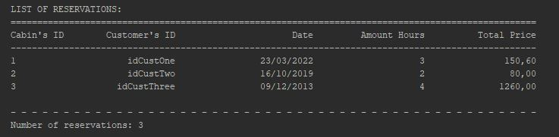
  - Bezeroen historia: txosten honen helburu nagusia, garajetik pasa diren bezero guztien erregistroa izatea/gordetzea da.
Gure asmoa, erreserbetan edota jasotako zerbitzuen ordainketetan nahasketak saihestea da; gure garajeak funtzionamendu eta lan metodo egokia zein bidezkoa izan dadin. Bezeroen historiaren adibide sinple bat, honako hau izan daiteke:

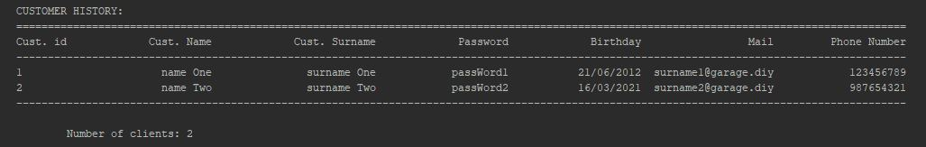

  - Erosketa-faktura: txosten honek erosketa konkretu baten datuak eskatzeko aukera eskaintzen du. Hau da, programak erosketaren datu bereizgarri batzuk (adibidez, eroslearen id-a) eskatzen dizkio erabiltzaileari, eta programa berak erosle horren erosketa guztiak aukeratzeaz arduratzen da. Gainera, informazio hori fitxategi batean gordeko da, bezeroak/langileak nahi izanez gero, inprimatu dezan.
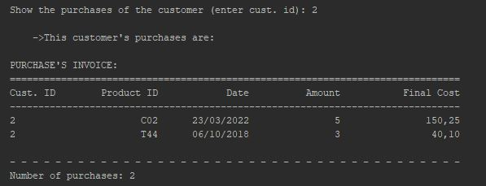

Bezeroak/langileak, faktura inprimatu nahi izanez gero, lehen sorturiko fitxategia inprimatu dezake. Fitxategi horrek, adibidez, horrelako itxura bat izan dezake:

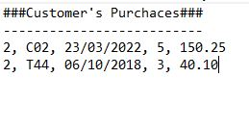
  - Produktuen katalogoa: txosten honek bistaratzen ditu garajeak dauzkan produktu guztien zerrenda. Txostenak honako itxura izango zuen:
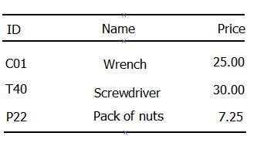

- Python aplikazioa: python-en egingo dugunaren laburpen orokorra, objektuak kudeatzea lortzen duen aplikazio/menu bat egitea dela esan dezakegu. Hauek izango dira “objektuak”:
  - Erreserbak (preguntar en clase)
  - Produktuak
  - Bezeroak
  - Langileak
Elementu/objektu hauek kudeatzeko CRUD metodoa erabili dugu. Honen erabilera, hurrengo operazioak egitea ahalbidetzen du:
    - Erreserbak: new reservation (C), read reservation (R), update reservation (U), delete reservation (D). (preguntar en clase)
    - Produktuak: new product (C), read product (R), update product (U), delete product (D).
    - Bezeroak: new customer (C), read customer (R), update customer (U), delete customer (D).
    - Langileak: new worker (C), read worker (R), update worker (U), delete worker (D).

Application design

Use Case Diagram
- Python: arlo honi dagokion aplikazioa menu baten bidez erabiltzen da; menuaren funtzionamendua, honako use case diagramekin azaldu dezakegu.
  - Menu nagusia + Use Case (hasierakoa):
    - 1. Reservations
    - 2. Products
    - 3. Users

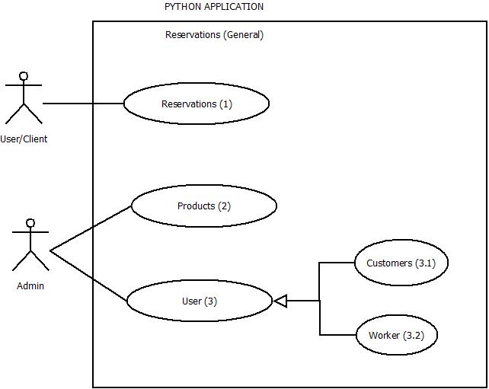

  - Menu nagusiko aukera bakoitzaren azpi menua + dagokien Use Case-ak:

    - RESERVATIONS:
      - View all the products
      - New Reservation (with Use Case)
        - Enter required data to create a new reservation: idReservation (PK), date, cabin, service, products.

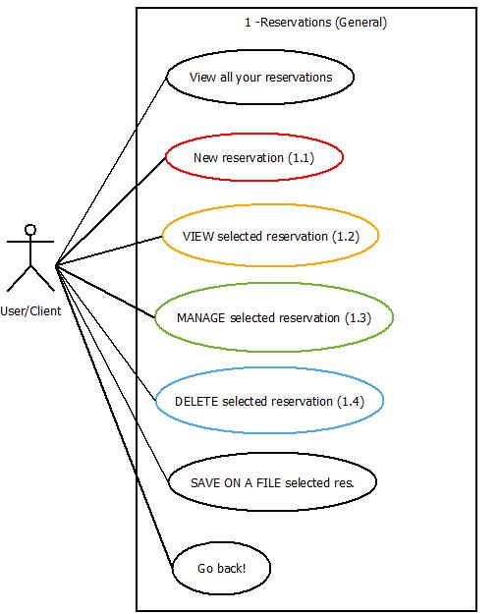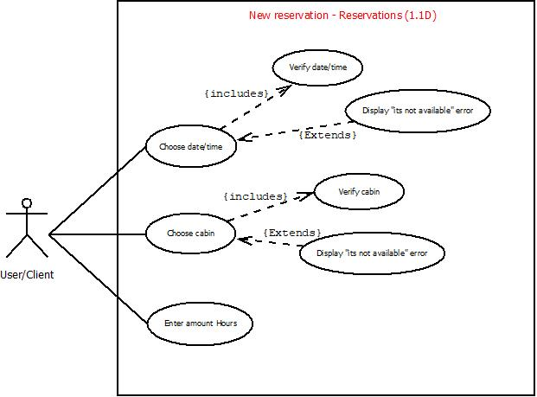

Reservation’s options | Reservations / New reservation procedure

      - Update/manage selected reservation
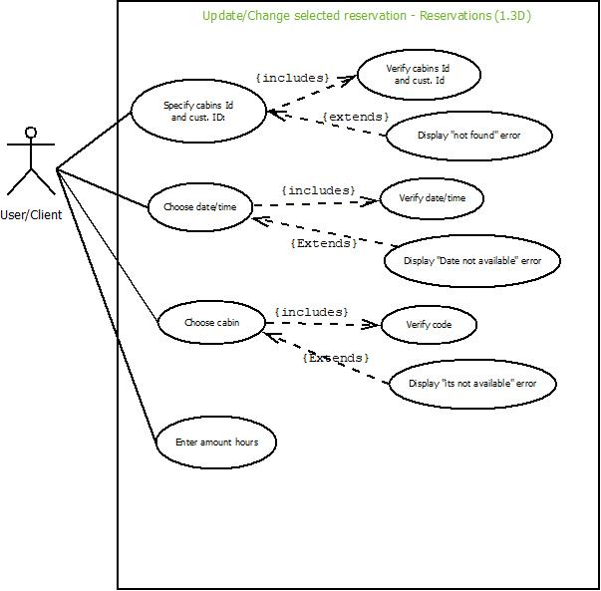

Reservation’s options | Reservations / Update res. procedure

      - View selected reservation (r1)
      - Delete selected reservation (r1)
      - Save on a new file the desired reservation (no Use Case)

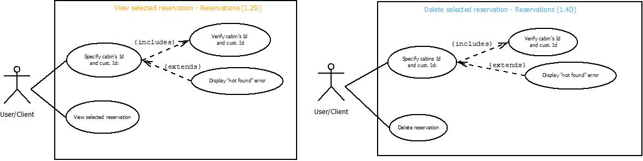
Image: r1 (View and Delete Reservation)

    - PRODUCTS:
      - View all the products
      - New product (with Use Case)
        - Enter required data to create a product: id (PK), name, price, description.

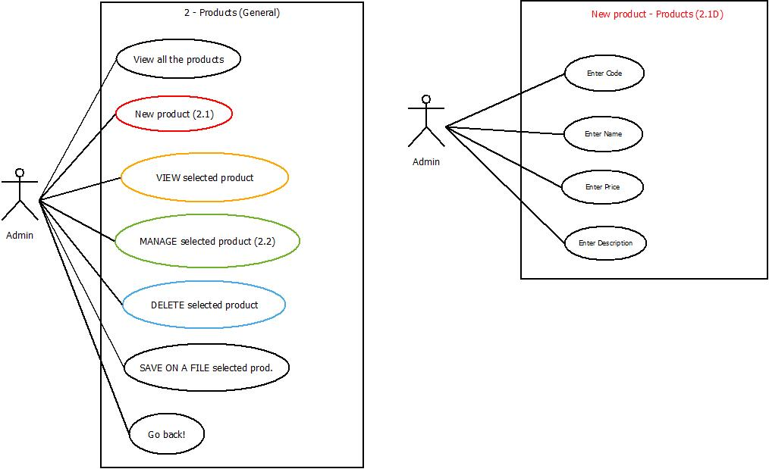

Products’ options | Products / New product’s procedure

      - View selected product (p1)
      - Update/manage selected product (p1)
      - Delete selected product (p1)
      - Save on a new file the desired product

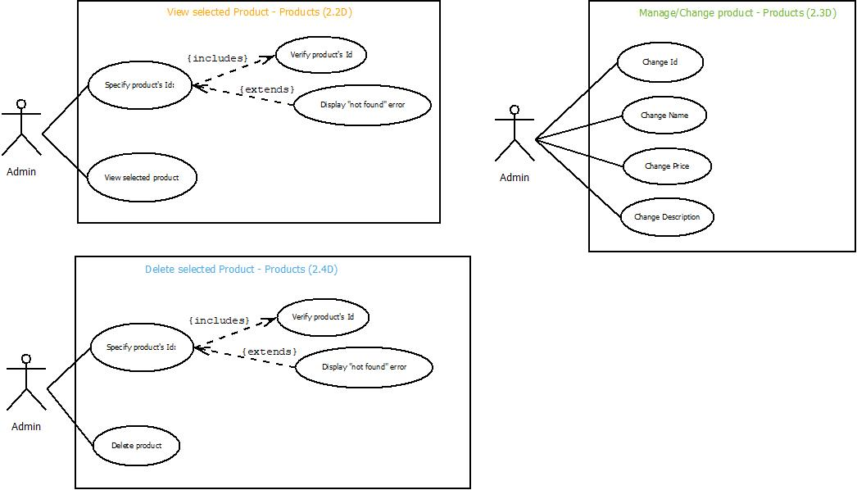

Image: p1 (View, Manage and Delete product)

    - USERS:
      - Customers:
        - View all customers
        - New customer (with Use Case)
          - Enter required data: matriculation (PK), name, surname, password, age, mail, phone number.

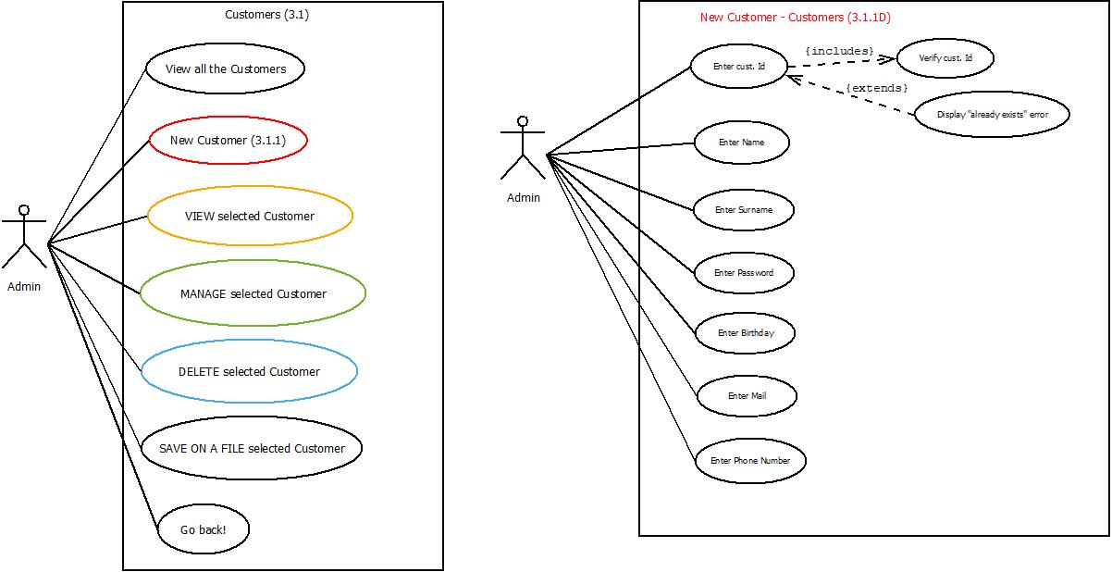

Customer’s options | Customers / New Customer’s procedure

        - View selected customer
          - Enter desired customer’s matriculation and view all his data. (c1)
        - Update/manage selected customer
          - Enter desired customer’s matriculation and mange it. (c1)
        - Delete selected customer
          - Enter desired customer’s matriculation and delete it from the Customer’s history. (c1)
        - Save on a new file the desired customer

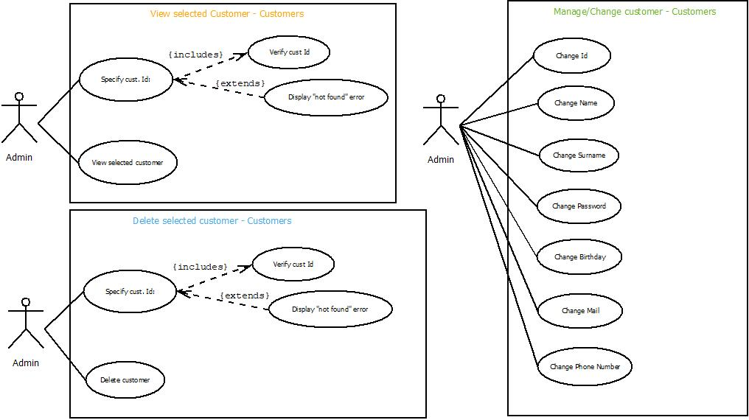

Image: c1 (View, Manage and Delete customer)

      - Workers:
        - View all workers
        - New worker (with Use Case)
          - Enter required data: idTrabajador (PK), name, surname, password, age, mail, phone number, occupation, salary.

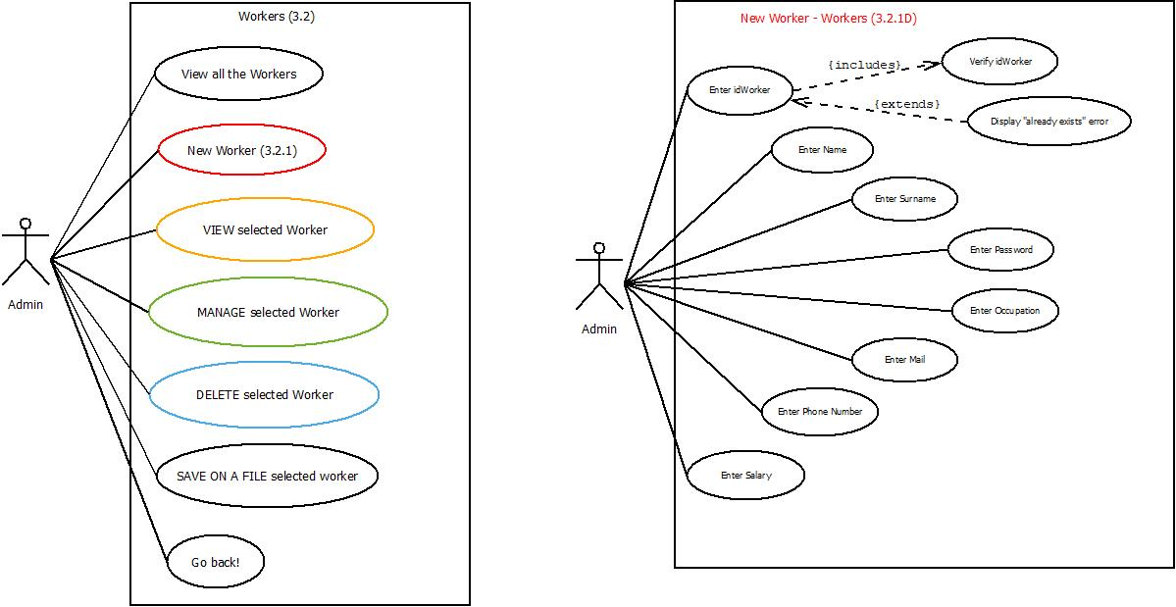

Worker’s options | Workers / New Worker’s procedure

        - View selected worker:
          - Enter desired worker’s id to view his data. (w1)
        - Update/manage selected worker
          - Enter desired worker’s id and manage it. (w1)
        - Delete selected worker
          - Enter desired worker’s id and delete it. (w1)
        - Save on a new file the desired worker
          - Enter desired worker’s id and save his data on a new file

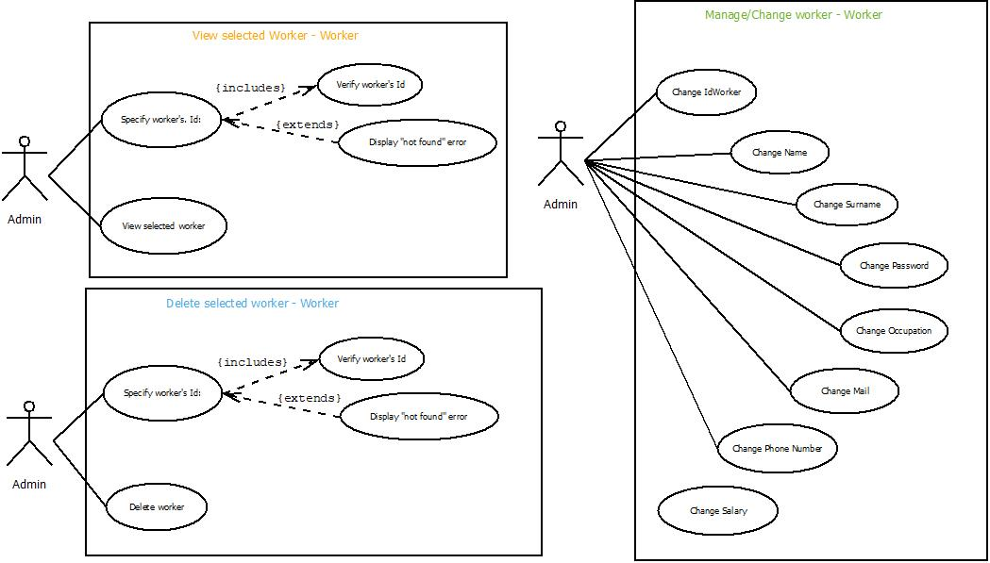

Image: w1 (View, Manage and Delete worker)

- Java: aplikazio honi dagokionez, bi atal nagusitan banatu dugu; Saioa hasi aurretik, erabiltzaileak egin dezakeen gauza bakarra, garajeari buruzko informazioa eta hainbat datu jakitea da. Bestalde, saioa irekitzean, beste aukera berri batzuk agertuko dira erabilgarri. Hau da, aplikazioaren gehiengo erabilerak ez dira eskuragarri egongo, saioren bat hasi arte.
Hauek dira, saioaren egoeraren arabera, aplikazioak egin ditzakeen operazio guztiak:

Before (log in) | After (log in)
View list of reservations (text Area 1) | New Product
View list of products (text Area 2) | New User (customer / worker)
View list of Users (text Area 2) | Change X worker’s occupation
 | Delete a reservation
 | View desired purchase
 | Garage statistics (1)
 | Log out

(*) – When a customer/worker logs in, in addition to let him use the “After log in” options, the application gives him/her also the chance to use the ones you’re able to use before logging in.

(1) - Once we’ve logged in, these are some of the statistics we’ll be able to get:
- Availability of the cabins: lets the user know which cabin is ready to use.
- Total profit: shows all the reservation’s price and calculates the sum
- Best reservation: shows the data of the reservation which gave the garage the most money
- Most frequent customer: prints the data of the customer with most reservations (with the amount of reservations)

(Enter the Java’s application’s Use Case diagram)

Vgf
 | Duration (hours) | Beginning date | Finishing date | Responsible
Task 1
Task 1.1
Task 1.2

